日本地域・支援工学・教育
合同理学療法学会学術大会2020
協賛募集案内

Ⅰ．開催趣意書・・・・・・・・・・・・・・・・・・・・・・・・・p2
Ⅱ．開催概要・・・・・・・・・・・・・・・・・・・・・・・・・・・p3
Ⅲ．募集概要(募集枠と料金）・・・・・・・・・・・・・・p4
Ⅳ．広告掲載募集案内・・・・・・・・・・・・・・・・・・・p5
Ⅴ．企業展示会出展募集案内・・・・・・・・・・・・・p7
Ⅵ．企業プレゼンテーション募集案内・・・・・・・ p9
Ⅶ．各種申込書（様式）・・・・・・・・・・・・・・・・・・ p11
Ⅷ．会場見取り図・・・・・・・・・・・・・・・・・・・・・・・ p16

Ⅰ．開催趣意書
ご挨拶
テーマ：2025年に向けた理学療法の展望 ～未来に紡ぐ理学療法の連携～

このたび、「2025年に向けた理学療法の展望～未来に紡ぐ理学療法の連携～」というテーマで第55回日本理学療法学会合同学術大会を開催する運びとなりました。
今回の合同学会テーマは「2025年に向けた理学療法の展望」とし、合同学会開催年から5年後について、現状の理学療法を再確認し、そのなかから5年後に向けた取り組みおよび展開を企画および学会発表につなげたい。この合同学会を開催することにより本会会員が5年後までに取り組みを行いやすい理学療法を提案することが重要となる。2025年問題といわれている日本の課題について、少しでも理学療法士が対策と解決に向けた取り組みを行い、社会に対してより貢献していくことが重要となる。また、現場における教育的な支援も重要となる年となるため、より一層理学療法教育の働きかけが必要となる。
本合同学術大会においては、日本地域理学療法学会、日本支援工学理学療法学会、日本理学療法教育学会、理学療法管理部門の合同での開催となり3学会1部門合同学会となる。合同での開催となった経緯として2018年より各分科学会独自の学会開催となり、会員が他の専門分野についてなかなか触れる機会が少なくなったため、少しでも関連のある学会が合同開催すれば参加した会員の視野が広まり、より理学療法サービスの提供および学術を創発していけることが期待できる。また、本合同学会に参加することにより本会会員が進取の気性に富み、より一層社会に貢献していくことを期待する。
また、副題として「～未来に紡ぐ理学療法の連携～」としました。この合同学会を通してそれぞれの学会および部門が連携を展開し、さらに参加した参加者皆様が未来に紡ぐ行動を興していけることを期待する学会としたい。
本合同学術大会において、さまざまな職種の方々にお集まりいただき、それぞれの未来に紡ぐような学術大会の場となることを期待します。各学会がより専門的に発展していくことも重要となりますが、その専門を生かすためには一個人で生かすことが難しいこともあるため、連携することが最重要となります。こうした連携の取り組みや歩みが、今後の理学療法の発展に少しでも寄与できれば幸いです。皆様の多くの参加を準備委員および運営幹事一同、心よりお待ちしております。

日本地域・支援工学・教育合同理学療法学会学術大会2020
合同学術大会長 井上 和久
（所属：公立大学法人 埼玉県立大学）
Ⅱ．開催概要

１．大会名 日本地域・支援工学・教育合同理学療法学会学術大会2020
２．テーマ 2025年に向けた理学療法の展望 ～未来に紡ぐ理学療法の連携～
３．会期 令和2年11月7日（土）～令和2年11月8日（日）
４．会場 会場名 埼玉県立大学
会場住所 〒343-8540 埼玉県越谷市三野宮820番地
５．大会長 井上 和久（所属：公立大学法人 埼玉県立大学）
６．予定参加人数 1500名
（日本理学療法士協会会員、理学療法関係者、医療従事者、学生）
※招待者を含む
７．共催者 日本地域理学療法学会
日本支援工学理学療法学会
日本理学療法教育学会
日本理学療法学会理学療法管理部門
公立大学法人 埼玉県立大学
※本学術大会は第55回日本理学療法学術大会の一部として開催しております。
９．情報開示について
本会は各社が策定する「企業活動と医療機関等の関係の透明性ガイドライン」、「医療機器業界における医療機関等との透明性ガイドライン」に従って、 資金提供の情報が、各社のウェブサイト等を通じて公開されることを承諾いたします。
１０．事務局
第9回日本支援工学理学療法学会学術大会 渉外局
担当者名 石﨑 耕平
E-MAIL：ishizaki.kohei@pref.saitama.lg.jp
※件名に必ず「企業協賛に関する問い合わせ」と書き、発信者名、連絡先を添えて送信ください。

Ⅲ．募集概要(募集枠と料金）
■ 広告掲載（p5）
プログラム集・抄録集 消費税は10％でお願いします。
名称 |  | 募集枠 | 掲載料
【表 2】（表紙裏） | 1頁 | 1枠 | 30,000 円（内、消費税2,727 円）
【表 3】（裏表紙裏） | 1頁 | 1枠 | 20,000 円（内、消費税1,818 円）
【表 3対向】（後付最終） | 1頁 | 1枠 | 10,000円（内、消費税909 円）
【表 4】（裏表紙） | 1頁 | 1枠 | 20,000円（内、消費税1,818 円）
【後付】 | 1頁 | 6枠 | 10,000円（内、消費税909 円）
【後付】 | 1/2頁 | 12枠 | 5,000円（内、消費税455円）

■ 企業展示（p7）
名称 | 募集数 | 出展料（1小間）
企業展示会出展 | 10小間 | 30,000円（内、消費税2,727 円）

■ 企業プレゼンテーション（p9）
名称 | 募集数 | 費用（1区分）
企業プレゼンテーション | 6区分 | 10,000 円（内、消費税909 円）
※ 1区分の利用時間は、準備や片付けの時間を含みます

Ⅳ．広告掲載募集案内
【１】募集案内
①プログラム集・抄録集
１．広告媒体名：日本地域・支援工学・教育合同理学療法学会学術大会2020 プログラム集
２．配布対象：大会参加者および大会関係者
※当日会場配布のみ
３．版型：A4版（モノクロ）
４．発行部数：1500 部（予定）
５．掲載料／募集数：
名称 |  | 募集枠 | 掲載料
【表 2】（表紙裏） | 1頁 | 1枠 | 30,000 円（内、消費税2,727 円）
【表 3】（裏表紙裏） | 1頁 | 1枠 | 20,000 円（内、消費税1,818 円）
【表 3対向】（後付最終） | 1頁 | 1枠 | 10,000円（内、消費税909 円）
【表 4】（裏表紙） | 1頁 | 1枠 | 20,000円（内、消費税1,818 円）
【後付】 | 1頁 | 6枠 | 10,000円（内、消費税909 円）
【後付】 | 1/2頁 | 12枠 | 5,000円（内、消費税455円）
６．原稿サイズ：
A4 1頁（最大 縦267mm×横190mm）
A4 1/2 頁（最大 縦128mm×横190mm）
７．掲載にあたってのお願い
・原稿は、データでご提出ください。データはA4版（1/2頁の場合、A5版横長）とし、PDFファイルで入稿ください。
・フォント崩れを防ぐため、文字は必ずアウトライン化をお願いいたします。
・原稿の返却をご希望の場合には返送用封筒に切手貼付の上同封してください。
・後付の掲載順は準備委員会で決定致しますので、予めご了承ください。
８．申込期間
申込締切日：2020年7月31日（金）
原稿締切日：2020年7月31日（金）
※ 申込み状況によっては、お申込みを受けられない場合もございます。あらかじめご了承ください。

【２】申し込み先
第9回日本支援工学理学療法学会学術大会 渉外局
担当者名 石﨑 耕平
E-MAIL：ishizaki.kohei@pref.saitama.lg.jp
※件名に必ず「広告掲載申し込み」とお書きください。

【３】申込方法
１．別紙「広告掲載申込書」に必要事項をご記入のうえ、メール添付にてお申込みください。
ご希望に添えない場合はご連絡いたします。
２．「広告掲載申込書」送付後、申し込み先へ広告原稿をメールにてお送りください。
※ 添付データの容量が 5MB を超える場合には宅ふぁいる便やオンラインストレージなど、メール添付以外の方法でお送りください。
３．振込
※ 申込締切後、公益社団法人日本理学療法士協会から請求書をお送りいたします。
※ 振込手数料はご負担ください。
※ 銀行発行の振込控をもって当方の領収書に代えさせていただきます。

Ⅴ．企業展示会出展募集案内
【１】募集案内
１．展示会場：体育館
２．出展料
名称 | 募集数 | 小間サイズ | 出展料（1小間）
企業展示会出展 | 10小間 | (間口)2000㎜×  (奥行)1000㎜ | 30,000円  （内、消費税2,727円）
※ 日本理学療法士協会の規程改定により2019年度から分科学会学術大会の賛助会員への無料提供小間がなくなりました。
※ 申込書提出後の解約や小間数の縮小は原則として受けかねます。ただし、やむを得ない理由で解約や縮小を希望される場合は、文書にて事情を説明し、準備委員会の承諾を受けてください。承認された場合、下記キャンセル料を申し受けます。
・2020年7月8日（金）まで 無料
・2020年8月8日まで（土） 対象小間料の20％
・2020年9月8日（火）まで 対象小間料の 50％
・2020年9月9日（水）以降 対象小間料の全額
なお、キャンセルの期日は理由を記した文書がメールで事務局に到着した日とします。
３．小間割当てについて
小間割当ては準備委員会が決定いたします。出展者はこの割り当てに対して変更等を申し出ることはできません。

【２】仕様
基礎小間【出展料に含まれるもの】
・小間サイズ（W2,000mm×D1,000mm）
・展示机（W65mm×D45mm×H73mm）×3本
・椅子2脚
※ 出展小間の配置などは申込締切後、準備委員会にて決定いたします。
※ コンセントの利用をご希望の場合は出展申込書の備考欄にその旨をご記入ください（最大2口まで）。
※ 展示机がご不要の場合は、出展申込書の該当項目にその旨をご記入ください。
※ 社名板、出品台の布などは各出展社にてご用意ください。

【３】申込締切日
申込締切日：2020年7月31日（金）
※ 申込み状況によっては、お申込みを受けられない場合もございます。 あらかじめご了承ください。

【４】申し込み先
第9回日本支援工学理学療法学会学術大会 渉外局
担当者名 石﨑 耕平
E-MAIL：ishizaki.kohei@pref.saitama.lg.jp
※件名に必ず「企業展示申し込み」とお書きください。

【５】申込方法
１．別紙「企業展示会出展申込書」に必要事項をご記入のうえ、メール添付にてお申込みください。
２．振込
※ 申込締切後、公益社団法人日本理学療法士協会から請求書をお送りいたします。
※ 振込手数料はご負担ください。
※ 銀行発行の振込控をもって当方の領収書に代えさせていただきます。

【６】その他
１．天災その他、不可抗力によるやむを得ない事情で開催前に展示会が中止となった場合は出展料を返金いたします。なお、準備委員会はこれにより生じた損害の補償について責任を負いかねますのでご了承ください。
２．各出展物の管理は、出展者が責任を負うものとし、盗難・紛失・損害等について、準備委員会は、保障を含めた一切の責任を負いかねます。また、出展者の行為により事故・損害が発生した場合は、当該出展者の責任において解決するものとし、準備委員会は、これに対し一切の責任を負いません。
３．音響機器の使用は周辺の出展者の迷惑にならない音量でご使用ください。著しく音量が大きい場合は使用中止を求めることがあります。
４．危険物の展示、給排水・換気が必要なもの、隣接小間や参加者より苦情が発生する恐れのある展示はお断り致します。

【７】企業展示に関わる広報について
学会HPやFacebookでの広報
出展が決まりましたら、学会HP、Facebook等に御社の出展を広報いたします。

Ⅵ．企業プレゼンテーション募集案内
【１】募集案内
１．会場 ：大講義室（北：大講義室346、南：大講義室332）
２．利用料 ：
名称 | 募集数 | 費用（1区分） | 備考
企業プレゼンテーション | 6区分 | 10,000円  （内、消費税909円） | 1区分：10分間  席数：190席程度
※ 1区分の利用時間は、準備や片付けの時間を含みます
３．会場備品 ：プロジェクター、スクリーン、講演台、マイク

【２】募集内容・留意事項
１．企業案内、自社製品案内などのプレゼンテーション、情報提供および団体紹介、講演などにご利用いただけます。
２．セミナーは大会ホームページで参加者にご案内いたします。
３．お申し込みの際には、以下の点についてご了承ください。
※ 各セミナーで別途参加費を徴収することはできません。
※ お申し込みは原則として申し込み（先着）順となります。開催日時・会場・発表順は準備委員会が調整の上、決定いたします。
※ 会場の備品・機材は準備委員会が準備したものをご利用ください。これ以外の依頼は受け付けいたしません
※ 発表用PCは出展者にてご用意ください。データのみの持ち込みはできません。
※ セミナー運営、会場係員、PC接続や調整については申込者が行うものとします。
※ 控室はございません。
※ 企画内容が本学会にそぐわないと準備委員会が判断した場合、セミナー中止にさせていただく場合があります。準備委員会は、これに対し一切の補償、責任を負いかねます。
※申込書提出後の解約や区分数の縮小は原則として受けかねます。

【３】申込締切日
申込締切日：2020年7月31日（金）
※ 申込み状況によっては、お申込みを受けられない場合もございますのであらかじめ ご了承ください。

【４】申し込み先
第9回日本支援工学理学療法学会学術大会 渉外局
担当者名 石﨑 耕平
E-MAIL：ishizaki.kohei@pref.saitama.lg.jp
※件名に必ず「企業プレゼンテーション申し込み」とお書きください。
【５】申込方法
１．別紙「企業プレゼンテーション申込書」に必要事項をご記入の上、申し込み先へメール添付にてお送りください。
２．振込
※ 申込締切後、公益社団法人日本理学療法士協会から請求書をお送りいたします。
※ 振込手数料はご負担ください。
※ 銀行発行の振込控をもって当方の領収書に代えさせていただきます。

【６】企業プレゼンテーションに関わる広報について
学会HPやFacebookでの広報
プレゼンテーションの実施が決まりましたら、学会HP、Facebook等に御社の出展を広報いたします。

第日本地域・支援工学・教育
合同理学療法学会学術大会2020
広告掲載申込書
令和 年 月 日
下記の通り、広告掲載を希望致します。
フリガナ
貴施設名  貴社名 | 印
省略とせず、正式名称をご記入ください。（フリガナ共）
「 ・ 」や半角スペースなどご注意ください。
郵便番号・住所 | 〒 －
御 担 当 者 名
御担当者部課名
メールアドレス
TEL |  | FAX

※掲載希望ページに関しましては左端の空欄に希望番号をお付けください。（第1希望等）
※原稿提出方法について「郵送」「メール送付」どちらかに○印をお付けください。

第1希望 | 第2希望 | 頁 |  | 金額 | 提出方法
 |  | 表２ | 表紙裏 | 30,000円（内、消費税2,727円） | 郵送 | メール
 |  | 表３ | 裏表紙裏 | 20,000円（内、消費税1,818円）
 |  | 表３ 対向 | 後付最終 | 10,000円（内、消費税909円）
 |  | 表４ | 裏表紙 | 20,000円（内、消費税1,818円）
 |  | 後付 | 1頁 | 10,000円（内、消費税909円）
 |  | 後付 | 1／2頁 | 5,000円（内、消費税455円）

※応募多数の場合は、原則先着順とさせていただきます。

日本地域・支援工学・教育
合同理学療法学会学術大会2020
企業展示会 出展申込書
令和 年 月 日
下記の通り、企業展示会出展を申込み致します。
フリガナ
貴施設名  貴社名 | 印
省略とせず、正式名称をご記入ください。（フリガナ共）
「 ・ 」や半角スペースなどご注意ください。
郵便番号・住所 | 〒 －
御 担 当 者 名
御担当者部課名
メールアドレス
TEL |  | FAX
◆申込内容
小間タイプ | 小間数 | 小間サイズ | 金額
基礎小間（2.000㎡） | 小間 | W2000㎜×D1000㎜ | 30,000円/1小間  （内、消費税2,727円）

◆主な出展内容
１． （ kg）
２． （ kg）
３． （ kg）

◆備考欄

日本地域・支援工学・教育
合同理学療法学会学術大会2020
企業プレゼンテーション申込書
令和 年 月 日
下記の通り、企業プレゼンテーションを申込み致します。

フリガナ
貴施設名  貴社名 | 印
省略とせず、正式名称をご記入ください。（フリガナ共）
「 ・ 」や半角スペースなどご注意ください。
郵便番号・住所 | 〒 －
御 担 当 者 名
御担当者部課名
メールアドレス
TEL |  | FAX
◆開催日
開催予定日 | 2020年11月7日（土）
◆希望区分についてご記入ください。
区分 | ＊1区分10分間です  ＊準備や片付けの時間を含みます | 金額：1区分10,000円  （内、消費税909円）
◆プレゼンテーション内容の概略をご記入ください。

Ⅷ．会場見取り図

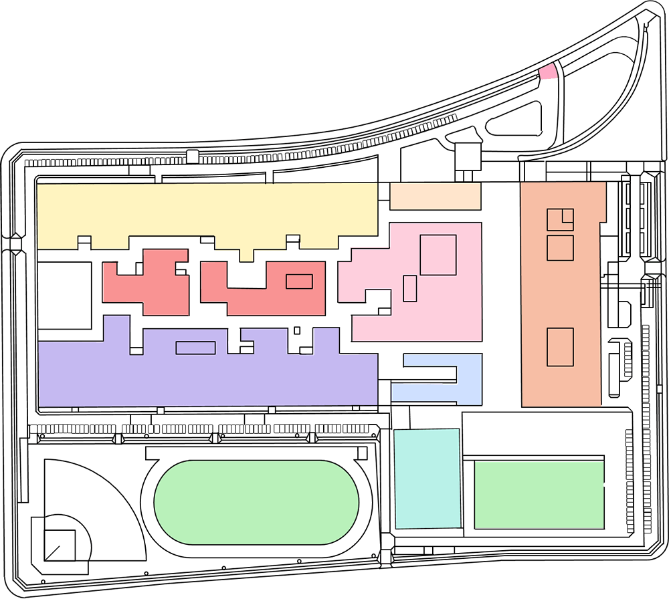
正門

企業プレゼンテーション
大講義室346

教育研修センター棟
本部棟
北棟
企業プレゼンテーション
大講義室332
企業展示
テニスコート
グラウンド
体育館
講堂
学生会館
共通施設棟
図書館棟
食堂
南棟

